сорта картофеля белорусской селекции,
включенные в госреестр россии

ГНУ Костромской НИИСХ, являясь представителем РУП "Научно-практический центр НАН Беларуси по картофелеводству и плодоовощеводству» в России информирует, что в Госреестр России в 2014 году включены 379 сортов картофеля, из них 29 сортов (7,6%) белорусской селекции (7 сортов запатентованы, на 5 сортов оформляются патенты), которые по своим характеристикам способны удовлетворить разнообразные запросы сельхозтоваропроизводителя и потребителя. Важно, что среди 29 сортов белорусской селекции - 19 устойчивы к золотистой цистообразующей картофельной нематоде.
За 2008-2011 гг. в Госреестр России были включены шесть белорусских сортов картофеля (Блакит, Веснянка, Лилея белорусская, Бриз, Дубрава и Уладар) и еще два сорта – Янка и Рагнеда включены в Госреестр РФ с 2012 года.
C 2013 года включены в Госреестр России ранний сорт Зорачка и среднепоздний красноклубневый сорт Вектар белорусский.
C 2014 года включены в Госреестр России среднеранний красноклубневый сорт Манифест и среднеспелые сорта Волат и Лад.

Все новые и перспективные сорта картофеля белорусской селекции будут представлены на международном семинаре «День белорусского картофеля в России», который будет проводится на полях Костромского НИИСХ в начале августа (точная дата будет известна позднее). Заранее присылайте заявки для участия в семинаре по нижеуказанной электронной почте!

ГНУ Костромской НИИСХ ФАНО реализует и оказывает содействие в приобретении и реализации семян картофеля, в том числе сортов зарубежной и отечественной селекции. Также институт консультирует по всем вопросам картофелеводства.
Контакты: ведущий научный сотрудник отдела картофеля ГНУ Костромской НИИСХ ФАНО, кандидат сельскохозяйственных наук, доцент Николаев Александр Валерьевич. Тел. +7-910-959-66-51. Е-mail: nikolaev7344@gmail.com

Ниже дана характеристика наиболее перспективных сортов картофеля белорусской селекции:

Блакит. Среднепоздний столовый сорт. Урожайность до 67,6 т/га, содержание крахмала 14,0–19,5%, вкусовые качества и разваримость хорошие (кулинарный тип ВС). Пригоден для производства чипсов и сухого картофельного пюре.
Устойчив к обычному патотипу рака (1), слабовосприимчив к золотистой цистообразующей картофельной нематоде (R_{О}1), устойчив к черной ножке, бурой бактериальной гнили, альтернариозу, вирусам Х, S, M, Y, относительно устойчив к парше обыкновенной, среднеустойчив к вирусу L, фитофторозу, ризоктониозу.
Клубни от округло-овальных до овальных, кожура желтая, мякоть желтая, глазки мелкие. Товарность высокая, лежкость хорошая. Высокоустойчив к механическим повреждениям, период покоя средний. Цветки сине-фиолетовые.
Пригоден для выращивания на всех типах почв, эффективно использует естественное плодородие. Требует оптимального увлажнения почвы во второй половине вегетации. Обеспечивает стабильную по годам урожайность.

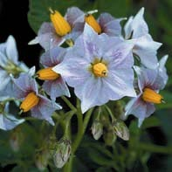 | 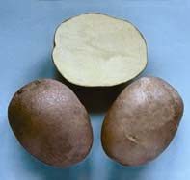

Веснянка N. Поздний, столовый и технический. Урожайность до 65,6 т/га, содержание крахмала 15,0-21,6%, вкусовые качества и разваримость хорошие (тип ВС). Пригоден для производства крахмала и хрустящего картофеля в течение всего периода хранения.
Устойчив к золотистой цистообразующей картофельной нематоде (R_{О}1), обычному патотипу рака (1). Относительно высокоустойчив к Х, S, L вирусам, альтернариозу, дитиленхозу; средневосприимчив – к фитофторозу листьев и клубней, черной ножке, парше обыкновенной, ризоктониозу, вирусам М, А; восприимчив – к вирусу У.
Клубни крупные, округло-овальные, устойчивы к механическим повреждениям; кожура желтая, сетчатая; глазки мелкие, светло-розовые; мякоть кремовая; период покоя средний. Цветки белые.
Пригоден для выращивания на всех типах почв. Отзывчив на внесение высоких доз минеральных удобрений. Чувствителен к переувлажнению почвы во второй период вегетации. Для получения быстрых и равномерных всходов рекомендуется проращивание или обогрев клубней перед посадкой.

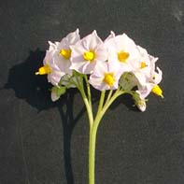 | 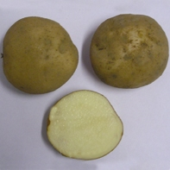

Лилея белорусская N. Ранний, столовый. Урожайность до 76,0 т/га, содержание крахмала 12,4-15,7%. Вкусовые качества хорошие, разваримость слабая (тип АВ).
Сорт устойчив к обычному патотипу рака (1), к золотистой цистообразующей картофельной нематоде (R_{О}1), отличается высокой устойчивостью к фитофторозу клубней, средневосприимчив к фитофторозу листьев, черной ножке, альтернариозу, фузариозу, вирусам Х, S, М, L, вирусу У, парше обыкновенной.
Клубни округло-овальные, крупные, выровненные, устойчивы к механическим повреждениям; кожура желтая, гладкая; глазки мелкие; мякоть желтая. Период покоя клубней средний, лежкость хорошая. Цветки белые.
Всходы равномерные, отличается интенсивным ростом ботвы, ранним клубнеобразованием и быстрым накоплением урожая в первой половине вегетации. Отзывчив на повышение фона минерального питания увеличением доли товарной фракции, пригоден для выращивания на всех типах почв.

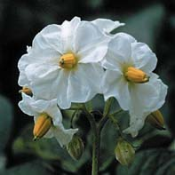 | 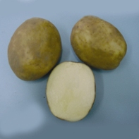

Бриз. Среднеранний, столовый. Урожайность до 62,4 т/га, содержание крахмала 12,1-16,4%. Вкусовые качества хорошие, разваримость слабая (тип В).
Сорт устойчив к обычному патотипу рака (1), вирусам Х, S, М, У, относительно устойчив к парше обыкновенной, средневосприимчив к фитофторозу листьев и клубней, черной ножке, ризоктониозу, альтернариозу, вирусу L.
Клубни овальные, крупные, устойчивы к механическим повреждениям; кожура желтая, слабосетчатая; глазки средние. Период покоя клубней средний, лежкость хорошая. Цветки красно-фиолетовые.
Пригоден для выращивания на легких и средних по гранулометрическому составу почвах, отзывчив на повышение фона минерального питания. Отличается ранним клубнеобразованием и быстрым накоплением урожая в первой половине вегетации, высокой товарностью и привлекательным внешним видом клубней. Перспективен для сухой чистки (или мытья) и фасовки.

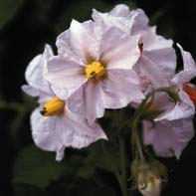 | 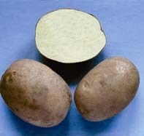

Дубрава N. Среднеспелый, столовый. Урожайность до 57,3 т/га, товарность 95-98%, содержание крахмала 13,2-17,2%, вкусовые качества и разваримость клубней хорошие (тип ВС).
Устойчив к золотистой цистообразующей картофельной нематоде (R_{О}1), обычному патотипу рака (1). Высокоустойчив к вирусам Х, У, М, L, средневосприимчив к фитофторозу клубней, парше обыкновенной, ризоктониозу, черной ножке, альтернариозу, вирусу S, восприимчив к фитофторозу листьев.
Клубни крупные, округлые, устойчивы к механическим повреждениям; глазки мелкие; кожура желтая, слабосетчатая; мякоть кремовая; лежкость хорошая. Цветки бледно красно-фиолетовые.
Сорт интенсивного типа, эффективно использует естественное плодородие, отзывчив на внесение повышенных доз минеральных удобрений. Пригоден для выращивания на легких и средних по гранулометрическому составу почвах. Неустойчив к избыточному увлажнению почвы в период бутонизации – начала цветения, но устойчив на стадии отмирания ботвы. Неустойчив к засухе во второй половине вегетации. Период покоя средний. Рекомендуется избегать предпосадочного обламывания ростков.

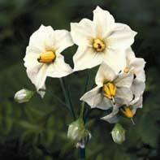 | 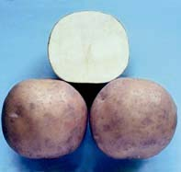

Уладар N. Ранний, столовый. Урожайность до 71,6 т/га, содержание крахмала 11,5-17,8%, вкусовые качества хорошие, разваримость слабая (тип В).
Устойчив к золотистой цистообразующей картофельной нематоде (R_{О}1), обычному патотипу рака (1). Высокоустойчив к вирусам Х, У, L, А, относительно высокоустойчив – к вирусам S, М, сухой фузариозной гнили, средневосприимчив к фитофторозу клубней, альтернариозу, парше обыкновенной, ризоктониозу.
Клубни от овальных до удлиненно-овальных, крупные, устойчивы к механическим повреждениям; кожура желтая, гладкая; глазки мелкие; мякоть светло-желтая; цветки красно-фиолетовые. Период покоя клубней средний, лежкость хорошая.
Отличается ранним клубнеобразованием и быстрым накоплением урожая в первой половине вегетации. Отзывается на повышение фона минерального питания увеличением доли товарной фракции и количеством клубней. Пригоден для выращивания на всех типах почв.

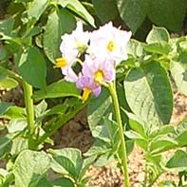 | 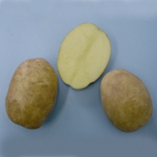

Янка N. Среднеспелый, столовый. Урожайность до 62,6 т/га, товарность 95-96%, содержание крахмала 12,2-17,6%, вкусовые качества хорошие, разваримость слабая (тип В).
Устойчив к золотистой цистообразующей картофельной нематоде (R_{О}1), обычному патотипу рака (1). Высокустойчив к вирусам Х, У, L, М, средневосприимчив к вирусу S, парше обыкновенной, черной ножке, альтернариозу, сухой фузариозной гнили, антракнозу, к фитофторозу листьев и клубней.
Клубни овальные, крупные, устойчивы к механическим повреждениям; кожура желтая, слабосетчатая; глазки мелкие, мякоть кремовая. Продолжительный период покоя клубней, лежкость хорошая. Цветки белые.
Рекомендуется для легких и средних по гранулометрическому составу почв. Сорт интенсивного типа, эффективно использует естественное плодородие, отзывчив на внесение повышенных доз минеральных удобрений.

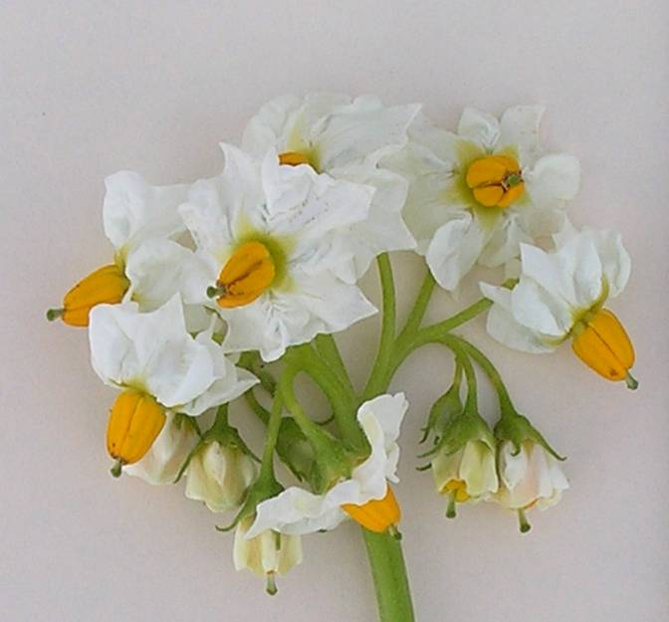 | 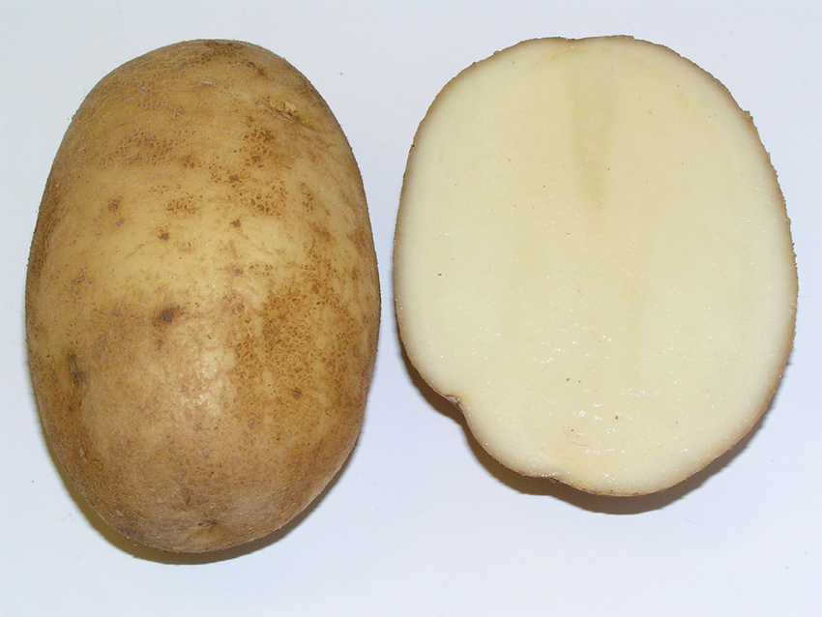

Рагнеда N. Среднепоздний, столовый. Урожайность до 75,7 т/га, содержание крахмала 13,7-19,0%, вкусовые качества отличные, разваримость слабая (тип В).
Устойчив к золотистой цистообразующей картофельной нематоде (R_{О}1), обычному патотипу рака (1). Отличается высокой полевой устойчивостью к фитофторозу ботвы, вирусам Х, У, среднеустойчив к вирусам S, L, М, к фитофторозу клубней, дитиленхозу, черной ножке, антракнозу, сухой фузариозной гнили, парше обыкновенной.
Клубни округло-овальные, овальные, желтые; глазки мелкие; мякоть кремовая; устойчивы к механическим повреждениям, хорошо хранятся. Продолжительность периода покоя клубней средняя. Цветки белые.
Сорт интенсивного типа, пригоден для выращивания на всех типах почв,
отличается стабильно высокой урожайностью, повышенным содержанием витамина С, низким содержанием нитратов.

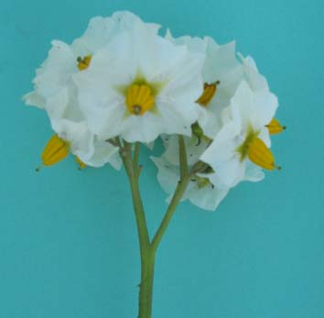 | 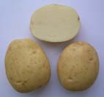

Зорачка. Ранний сорт столового назначения. Средняя урожайность за годы конкурсного испытания составила 52,3 т/га, максимальная – 77,1 т/га. Содержание крахмала - до 13,8 %. Отличается ранним клубнеобразованием и быстрым накоплением урожая в первой половине вегетации.
Вкусовые качества хорошие, разваримость слабая. Клубни от овальных до удлиненно-овальных, желтые, кожура гладкая, мякоть светло-желтая, глазки мелкие. Количество клубней - 8-10 шт. Устойчив к механическим повреждениям. Сорт отзывается на повышение фона минерального питания увеличением доли товарной фракции и количества клубней.
Сорт устойчив к обычному патотипу рака, слабо поражается картофельной нематодой, среднеустойчив к фитофторозу клубней.

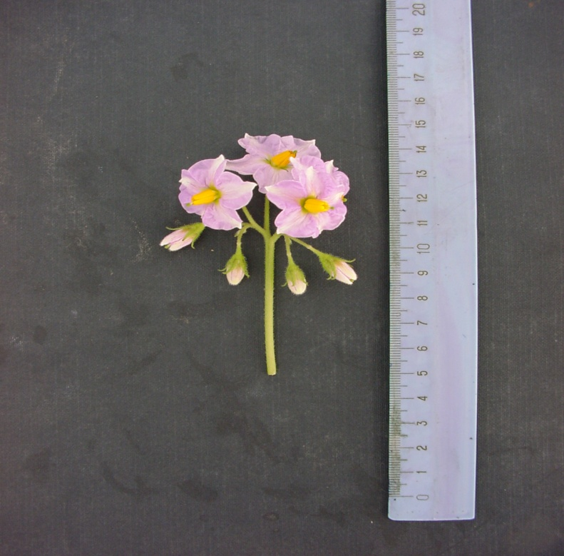

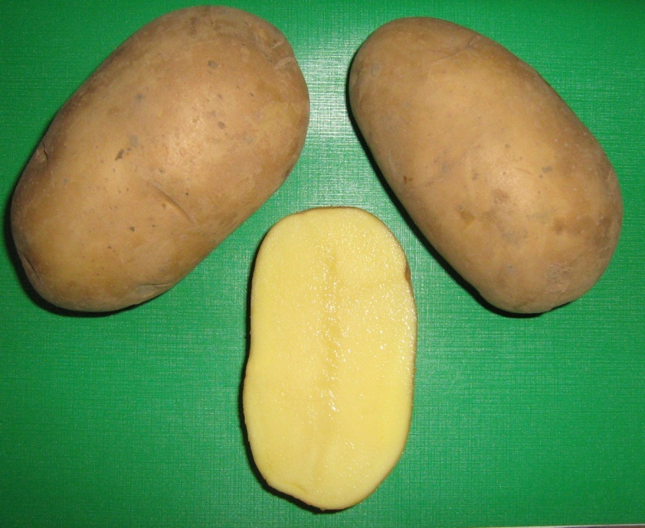

Вектар белорусский N. Среднепоздний, столового назначения. Урожайность в конкурсном испытании (в среднем за три года) составила 58,4 т/га, в экологическом (в среднем за два года) - 46,4 т/га, максимальная - 67,3 т/га. Содержание крахмала 13,8-19,2%. Незначительно накапливает нитраты.
Клубни округло-овальные, красные; кожура слабосетчатая; глазки поверхностные, мякоть жёлтая. Устойчив к механическим повреждениям. Вкусовые качества и лёжкость хорошие. Разваримость хорошая, мякоть не темнеет. Клубни крупные, выровненные; устойчивы к механическим повреждениям; количество под кустом 12 – 14 шт., период покоя средний.
Устойчив к картофельной нематоде (Ro1) и обычному патотипу рака картофеля. Сорт отличается высокой устойчивостью к вирусам X, Y, M, сухой фузариозной гнили, ризоктониозу по клубням, антракнозу, засухе; относительно устойчив к фитофторозу по листьям, альтернариозу, парше обыкновенной, дитиленхозу; среднеустойчив к вирусам L, S.
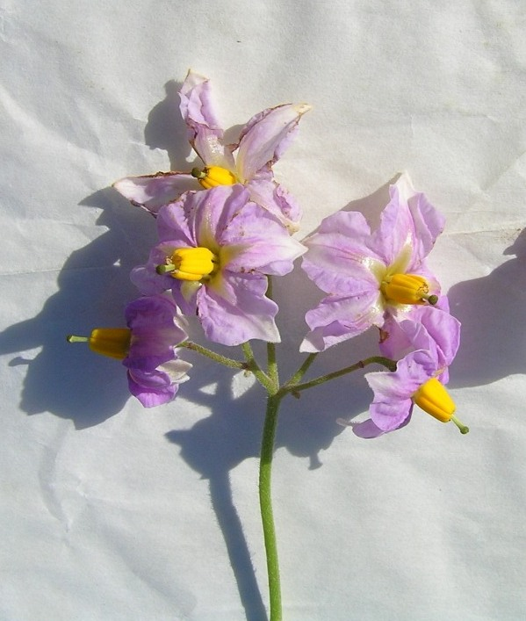
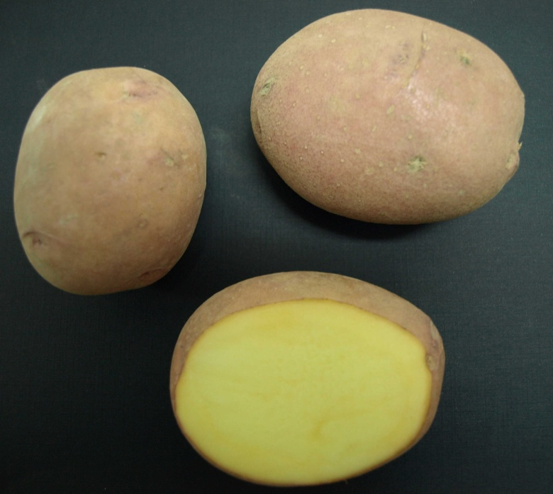
Манифест N. Среднеранний, столовый сорт. Урожайность – до 73,7 т/га. Содержание крахмала – 11,0-15,1%. Клубни от овальных до удлиненно-овальных, кожура красная, гладкая; глазки мелкие, мякоть жёлтая, устойчивы к механическим повреждениям. Лёжкость хорошая, устойчив к засухе. Вкус хороший, разваримость слабая (тип АВ).
Устойчив к картофельной нематоде (Ro1) и обычному патотипу рака картофеля. Устойчив к комплексу вирусных заболеваний, среднеустойчив к сухой фузариозной гнили, ризоктониозу по клубням, антракнозу, фитофторозу по листьям, альтернариозу, парше обыкновенной, дитиленхозу.

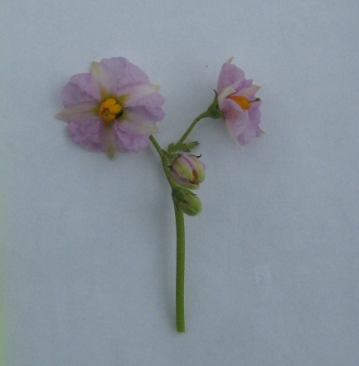

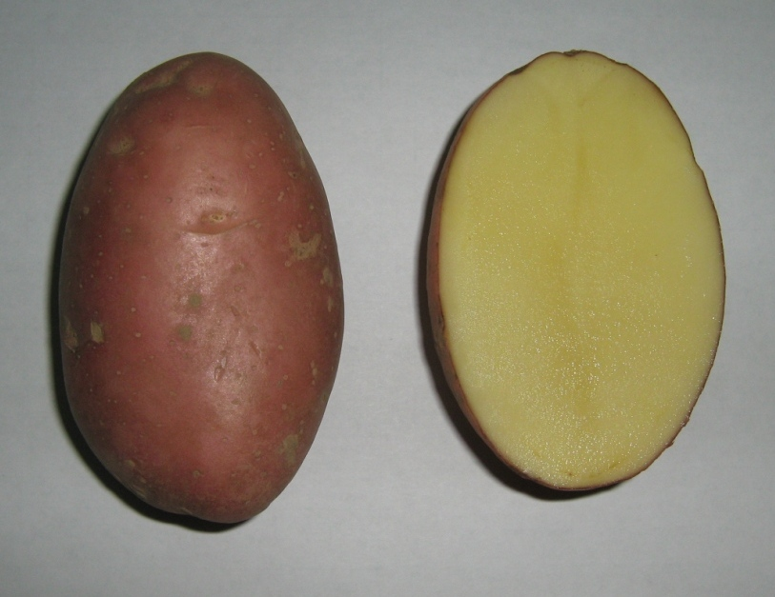

Лад N. Среднеспелый, столовый сорт. Урожайность – до 59,7 т/га. Засухоустойчив во второй половине вегетации. Содержание крахмала – 15,5-18,5%.
Клубни округлые, кожура желтая, слабосетчатая; глазки мелкие, мякоть жёлтая, крупные, выровненные, высокоустойчивы к механическим повреждениям. Количество клубней 10-14 шт. Лёжкость отличная. Товарность высокая. Вкус отличный, разваримость хорошая (тип С). Пригоден для переработки на сухое картофельное пюре и крахмал высокого качества.
Устойчив к картофельной нематоде (Ro1), раку, высокоустойчив к вирусам Х, L, Y, среднеустойчив к сухой гнили, черной ножке, ризоктониозу, антракнозу, фитофторозу, парше обыкновенной, вирусам S, М.

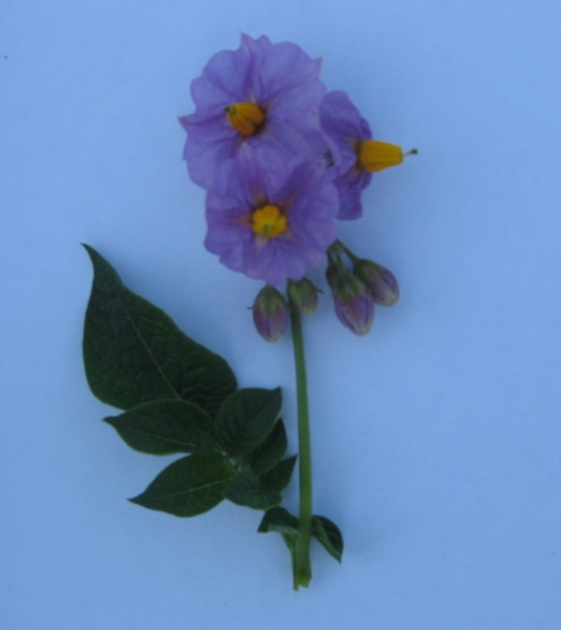

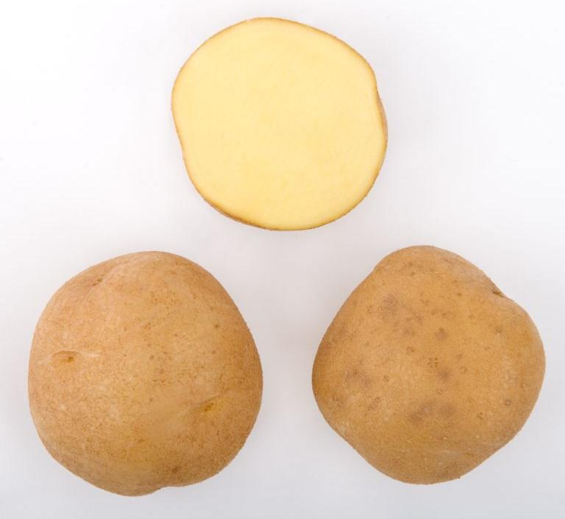
Волат N. Среднеспелый, столовый сорт. Урожайность – до 53,3 т/га. Устойчив к засухе. Содержание крахмала – 14,4%. Клубни овальные, кожура желтая, гладкая, глазки мелкие, мякоть жёлтая, клубни крупные, выровненные, имеют красивый товарный вид. Лёжкость хорошая. Вкус отличный, разваримость средняя (тип В), мякоть не темнеет.
Устойчив к картофельной нематоде (Ro1), раку, высокоустойчив к комплексу вирусов, черной ножке, среднеустойчив к ризоктониозу, фитофторозу, парше обыкновенной.

